|  |  |
| --- | --- |
| Laboratorium **Technologie IOT**  Wydział Elektrotechniki Automatyki i Informatyki  Politechnika Świętokrzyska | |
| Studia: **Stacjonarne I stopnia** | Kierunek:  **Informatyka** |
| Data wykonania: **03.11.2018** | Grupa: **3ID15A** |
| Ocena | 1. Marcin Tomczyk |
| Numer laboratorium: | Temat ćwiczenia: |
| **2** | **GIT, Symulacja w PT** |

**1. Poznane komendy systemu kontroli wersji systemu GIT**

**git init** - inicjalizuje repozytorium GIT w danym katalogu

**git add [nazwa_pliku]** - dodaje zmiany we wskazanym pliku do commita

**git add .** - dodaje wszystkie zmienione pliki do commita

**git commit -m "[treść_commita]"** - dodaje opis do commita

**git add origin [adres_repozytorium, np. https://github.com/username/moje-repozytorium.git]** -ustawia konkretny adres zdalnego repozytorium jako główne repozytorium

**git push origin master** - wysłanie zmian do brancha zdalnego

**git checkout [nazwa_brancha]** - zmienia aktywny branch na wybrany przez użytkownika

**git checkout [nazwa_pliku]** -usuwa zmiany w wybranym pliku

**git checkout .** - usuwa zmiany we wszystkich zmienionych plikach

**2. Wykonane zadanie w Cisco Packet Tracer**

Plik z wykonanym zadaniem znajduje się w repozytorium.

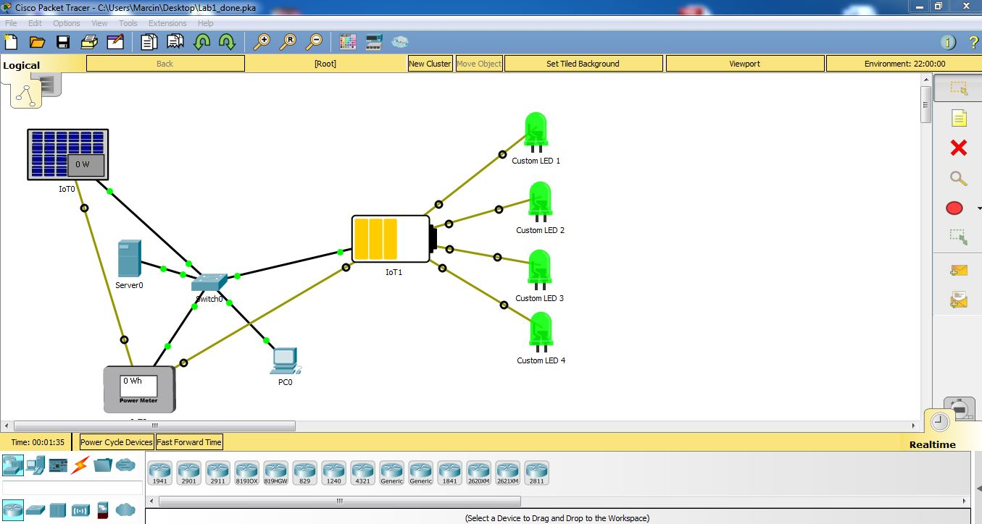

*wykonana symulacja*

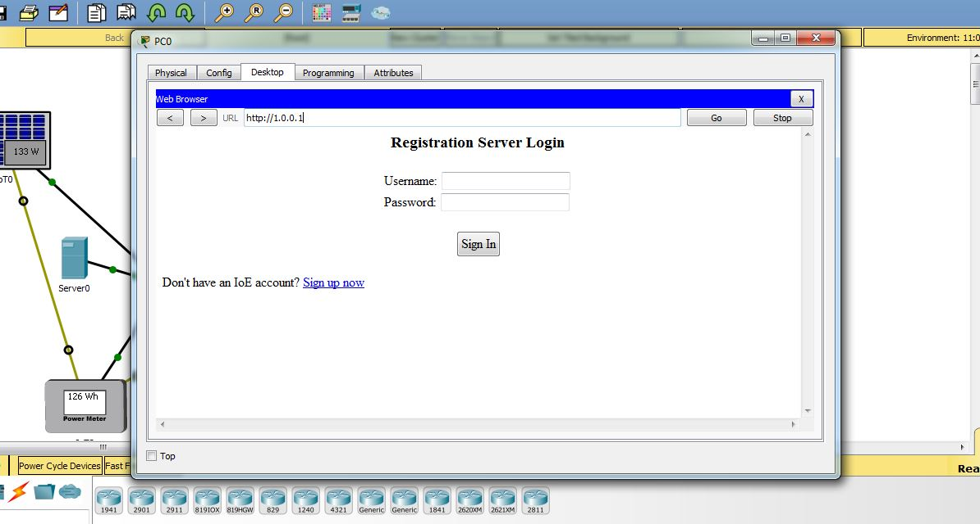

*ekran logowania*

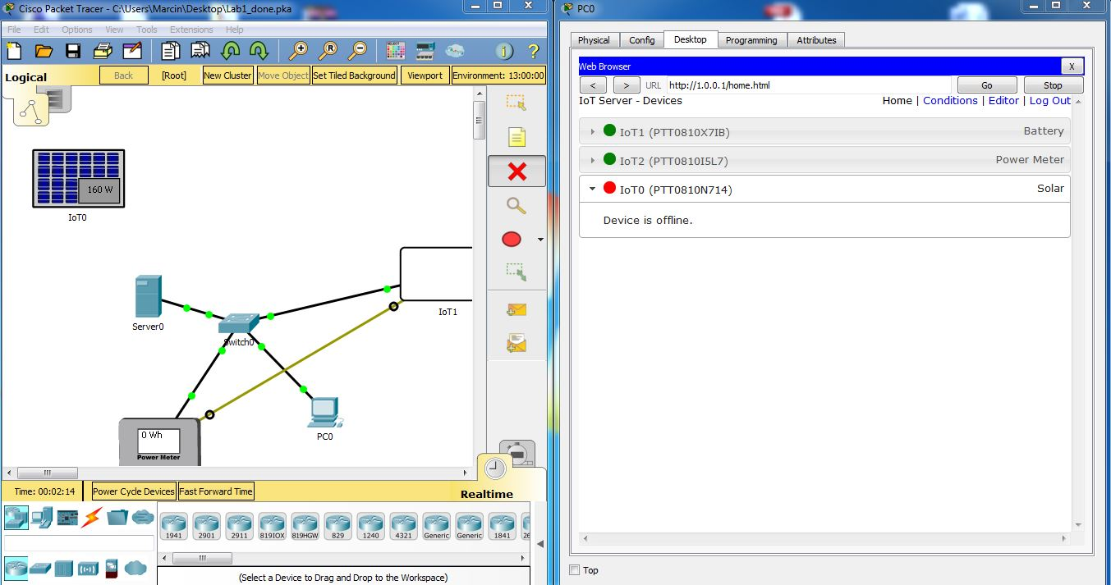

*status panelu po jego odłączeniu zmienił się*

W zastosowanej topologii bateria jest ładowana za pomocą panelu słonecznego. W celu pomiaru energii został zastosowany miernik. Panel słoneczny, miernik oraz bateria podłączone są do sieci komputerowej przy użyciu przełącznika.

**3. Wnioski**

System GIT posiada wiele zalet, do których zaliczają się między innymi:

* Łatwość tworzenia repozytoriów kodu
* Szybkość działania
* Możliwość rozwiązywania konfliktów
* Łatwość rozbicia kodu na mniejsze części
* Wygoda w przeglądaniu zmian w repozytorium